groepje 0: Seda, Zehra, Nasibe, Ebru, Raziye en AyseGül
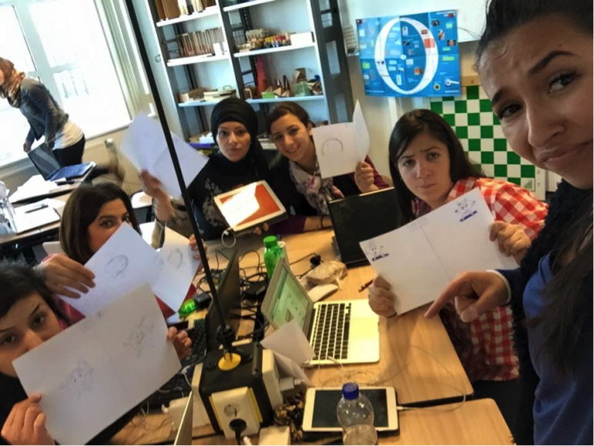
- gynzy galgje : De kinderen zijn spelenderwijs met woorden bezig
- math bingo game: De kinderen zijn spelenderwijs met getallen bezig
- classcraft: leert om zinvol samen te werken. klashouding verbetert en de motivatie van de kinderen verhoogt.
Je kan zo verschillende elementen uit games gebruiken om bepaalde doelen te bereiken. Je verhoogt zo de motivatie en betrokkenheid bij de kinderen.
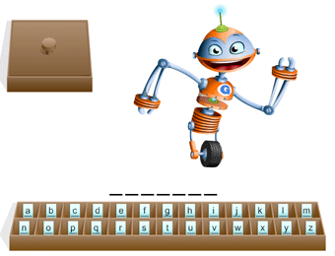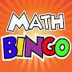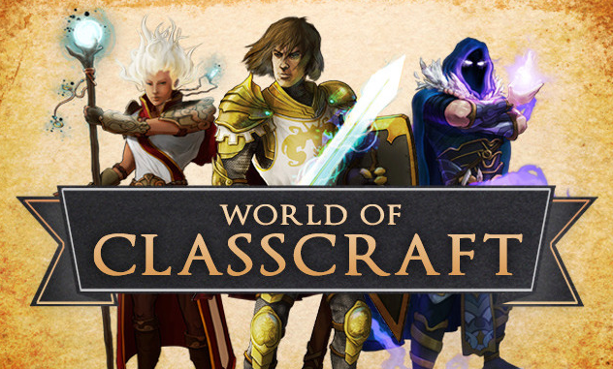

Groepje 1: Maud, Milou, Bram, Cassie
- triviant
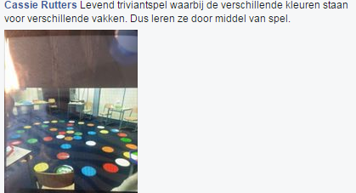
- schaken
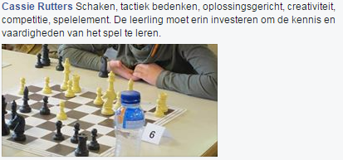
- minecraft
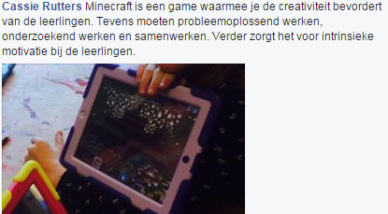
kinderen leren door te spelen, na de kleuterklas vervalt dit in veel gevallen. Met de 21st century skills in beeld is het belangrijk dat de leerlingen creatief leren denken en daarmee oplossingen kunnen creëren.

Groepje Simone, Els, Susan, Patricia, Emile, Joyce

Ideeën:
- http://www.onderwijsvanmorgen.nl/gamification-toepassen.../ Leerlingen leren dat een les ook leuk kan zijn. Moeilijke dingen worden leuker en uitdagender. Leerlingen blijven gemotiveerd om door te leren. Door het gevoel dat veroorzaakt door de stof dopamine
- http://mijnkindonline.nl/.../clash-of-clans-speeltips.... Een eigen dorpje bouwen, trofeeën behalen als je het goed doet, samen met anderen (sociaal).

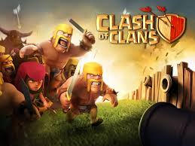

- Classcraft, Misschien ken je het programma ClassDojo, een online tool om het gedrag van leerlingen te sturen door middel van het geven van positieve feedback waarbij leerlingen punten kunnen verdienen. Classcraft gaat nog een stapje verder door dit principe uit te werken in een soort van fantasy-omgeving waar leerlingen samenwerken in teams van genezers, magiërs of krijgers. Bij beide programma’s kun je ouders op de hoogte houden van de vorderingen van hun kinderen.

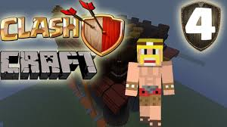

Groepje Karin, Fabienne, Cliff, Mitchell, Ellen, Elise
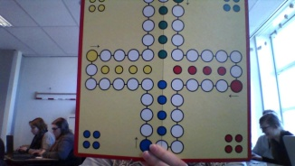
Idee 1: Bij het mens-erger-je-niet spel moet je vragen gaan beantwoorden over verschillende categorieën. Ieder vakje krijgt een eigen categorie, waarbinnen een aantal vragen staan. Pas wanneer je de vraag goed hebt, mag je verder.
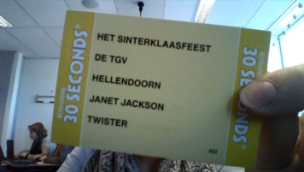
Idee 2: In plaats van de vragenkaartjes van 30 seconds, kun je je eigen kaartje ontwerpen met educatieve begrippen erop die reeds behandeld zijn in de les. Deze leuke manier van leren helpt mee aan het automatiseren en verankeren van de opgedane kennis

Idee 3: In dit filmpje wordt uigelegd hoe een game als angrybirds kan bijdragen aan het onderwijs. Er worden verschillende elementen toegepast in het onderwijs. Stap voor stap wordt uitgelegd hoe jij dit zelf kan doen in jouw klas.
https://www.youtube.com/watch?v=XGE6osTXym8

Groepje 5: Lennart, Maartje, Desiree, Jalana, Wieteke

ClassDojo:
In te zetten om leerlingen te motiveren een goede werkhouding te laten zien in de klas zodat zij veel punten kunnen verdienen. De leerlingen kunnen ook gezamenlijk aan een doel werken.
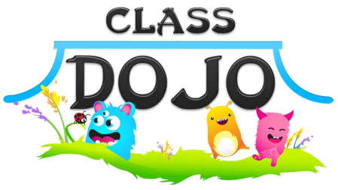
Minecraft:
Soort digitale Lego. Je kunt er je eigen wereld in bouwen of de bestaande wereld nabouwen. Minecraft zet de gebruikers aan tot samenwerken, planning, communicatie en creativiteit
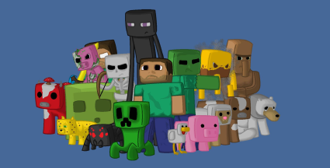
Topospellen:
Met behulp van topospellen hoef je niet meer van een blad te leren en gaan kinderen het als spel i.p.v. leren zien.

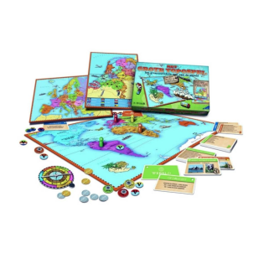
Socrative:
Iin een handomdraai een (gratis) quiz waarbij de leerlingen de vragen kunnen beantwoorden met hun smartphone, laptop of tablet. Op die manier kunt kun je klassikale overhoringen geven waarbij de (individuele) resultaten meteen live-rated op het digibord verschijnen. Het competitie-element -bovenaan willen staan bij de rating- zorgt ervoor dat de leerlingen willen winnen en ze weten wat ze daarvoor moeten doen: opletten en gewoon goed leren.

